实验报告 80

院系：工院13系07级 姓名：龙林爽 日期：2008-9-26 学号：PB07013075

实验题目：数字表设计改装

实验目的：
1、掌握数字万用表的工作原理、组成和特性
2、掌握数字万用表的校准方法和使用方法
3、掌握分压及分流电路的连接和计算
4、了解整流滤波电路和过压过流保护电路的功用

实验内容
  - 设计制作多量程直流数字电压表
（1）组装直流数字电压表：使用电路单元：三位半数字表头，直流电压校准，直流电压电流，分压器1。参考电压V_{REF}输入端接直流电压校准电位器。
（2）校准电压表头：用一只成品数字万用表（称为标准表）置于直流电压20V量程进行监测，调节直流电压电流单元电路中电位器，使之输出一150--200mV左右的校准电压，然后将标准表表笔（输入）与组装表表笔并联，均置于直流电压200mV挡，测量直流电压电流单元输出电压，调整“直流电压校准”旋钮使表头读数与标准表读数一致（允许误差±0.5mV）。
(3)绘制组装表的电压校准曲线：调节直流电压电流单元电路中电位器，使之分别输出20mV、40mV、60mV、80mV、100mV、120mV、140mV、160mV、180mV的直流电压。将标准数字万用表表笔与组装表表笔（输入）并联，标准表、组装表均置于直流电压200mV挡，同时测量直流电压电流单元输出电压，列表记录之。
自制（mV） | 20.00 | 40.00 | 60.00 | 80.00 | 100.00 | 120.00 | 140.00 | 160.00 | 180.00
标准（mV） | 20.24 | 40.31 | 60.38 | 80.42 | 100.55 | 120.58 | 140.82 | 160.14 | 180.64
差的绝对值（mV） | 0.24 | 0.31 | 0.38 | 0.42 | 0.55 | 0.58 | 0.82 | 0.14 | 0.64
组装表读数有五位吗？
标准表读数最后一位四舍五入。
ΔV=组装表读数-标准表读数

以自制电表的读数为x轴，以标准电表与自制电表读数的差的绝对值为y轴，绘出组装表的电压校准曲线：
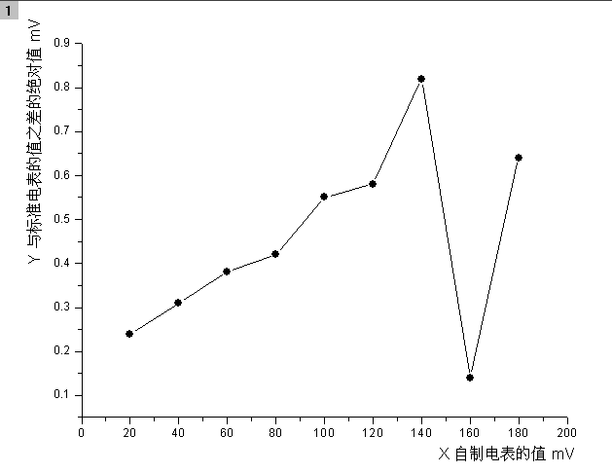
2、设计制作多量程交流数字电压表
（1）组装多量程交流数字电压表：
使用电路单元：三位半数字表头，直流电压校准交流电压校准（AC-DC变换器），分压器1，
量程转换与测量输入。在上述200mV直流数字电压表头的基础上，增加交流-直流（AC-DC）变换器，制成交流数字电压表⑴并校准
在200mV直流数字电压表头（已校准）前面接入AC-DC变换器，然后进行交流电压校准。
（2）交流电压校准：用标准表置于交流电压20V量程进行监测，接通交流电压电流单元电路，使之输出一1V左右的交流电压。然后将标准表表笔与组装表表笔并联，均置于交流电压2V挡，测量交流电压电流单元输出电压，调整“交流电压校准”旋钮使表头读数与标准表读数一致（允许误差±50mV）。
(3)绘制组装表交流2V档的电压校准曲线：
接通交流电压电流单元电路，使之分别输出0.2V、0.4V、0.6V、0.8V、1.0V、1.2V、1.4V、1.6V、1.8V的交流电压。将标准数字万用表表笔与组装表表笔（输入）并联，标准表、组装表均置于交流电压2V挡，同时测量交流电压电流单元输出电压，列表记录之。
自制（V） | 0.2000 | 0.4000 | 0.6000 | 0.8000 | 1.0000 | 1.2000 | 1.4000 | 1.6000 | 1.8000
标准（V） | 0.2027 | 0.4045 | 0.6051 | 0.8101 | 1.0075 | 1.2047 | 1.4004 | 1.6026 | 1.8009
差的绝对值（V） | 0.0027 | 0.0045 | 0.0051 | 0.0101 | 0.0075 | 0.0047 | 0.0004 | 0.0026 | 0.0009
组装表读数有五位吗？
标准表读数最后一位四舍五入。
ΔV=组装表读数-标准表读数

以自制电表的读数为x轴，以标准电表与自制电表读数的差的绝对值为y轴，绘出组装表交流2V档的电压校准曲线。
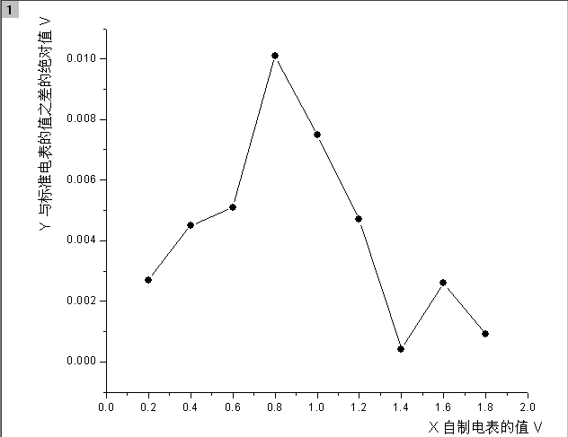

注意事项
1、实验时应当“先接线，再通电；先断电，再拆线”，通电前应确认接线无误，避免短路。
2、即使加有保护电路，也应注意不要用电流挡或电阻挡测量电压，以免造成不必要的损失。
3、当数字表头最高位显示“1”（或“-1”）而其余位都不亮时，表明输入信号过大，即超量程。此时应尽快换大量程挡或减小（断开）输入信号，避免长时间超量程。
4、自锁紧插头插入时不必太用力就可接触良好，拔出时应手捏插头旋转一下就可轻易拔出，避免硬拔硬拽导线，拽断线芯。
阅 10.12

